La XLV-a ĈEBALTA ESPERANTISTA PRINTEMPO

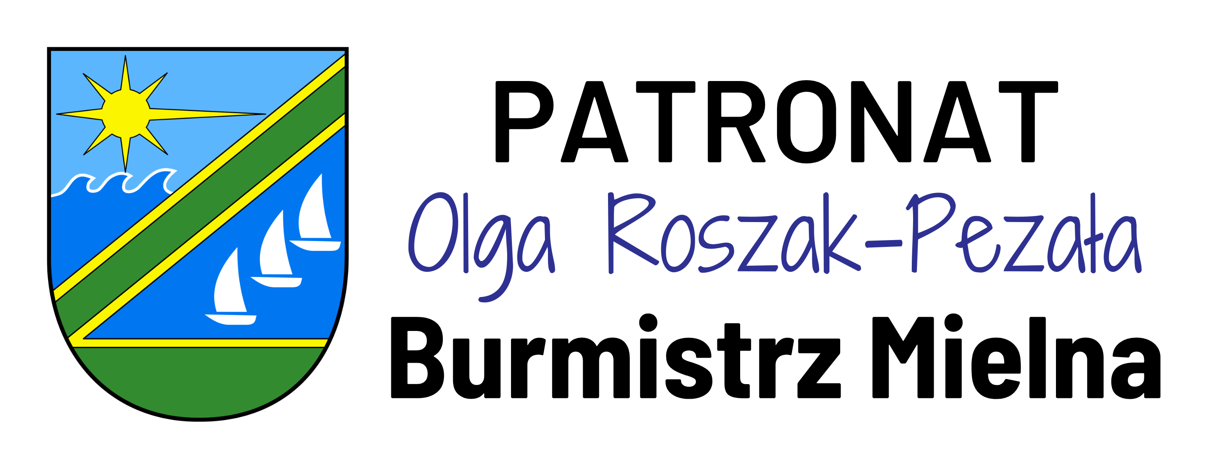
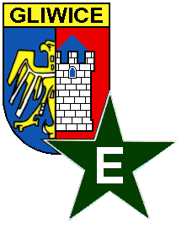
Pola Esperanto-Asocio Filio en GLIWICE organizas denove en la tagoj 16-28 de junio 2023 - la XLV-an ĈEBALTAN ESPERANTISTAN PRINTEMPON kun riĉa kaj varia, atrakcia programo. Tiu ĉi tradicia, internacia E-aranĝo okazos en la atrakcia ripozloko Mielno - UNIEŚCIE, situanta inter BALTA MARO kaj Jamno – lago, 12 km nordokcidente de la distrikta kaj vizitinda urbo KOSZALIN.
Ni antaŭvidas kiel ĉiam partoprenon de eksterlandanoj.
Pri atrakcio de MIELNO decidas ĉefe la naturaj valoroj: sabloriĉa strando kun altiĝantaj dunoj, verda strio de pinarbaro, granda lago kaj saniga mikroklimato kun aero saturita de jodo. Ne mankas en Mielno distraĵoj, kie oni povas agrable sin amuzi.
En la programo de la XLV-a ĈEP troviĝos: interesaj prelegoj kun videofilmoj, prezentado de interesaj fotoj, lingvoperfektigado por komencantoj kaj progresintoj, komuna kantado, dancado, libera tribuno de gastoj kaj promenado ĉe la marbordo. Tiuj kiuj venos nur por ripozi ĉe Balta Maro havos tiun eblecon ĉiutage. La organizantoj invitis konatan en “esperantujo” dueton “KAJTO”
Antaŭtagmeze ĉiuj havos sufiĉe da tempo por regeneri sian sanon dum aktiva ripozado: promenado, naĝado, sunbruniġado. Oni povas ankaŭ sunumi sur la proksima strando, kreanta veran paradizon por naturamantoj. En Mielno eblas naĝi en kelkaj naĝejoj kun varmigata marakvo, sed tiu plezuro estas aparte pagenda. Ĉiu povas malmultekoste pruntenpreni jakton, remboaton aŭ akvobiciklon por agrable navigi tra Jamno-lago. Eblas ankaŭ viziti la lagon sur la ferdeko de atrakcia promenŝipo.
Esperantistoj el diversaj landoj havos okazon prezenti propran programon. Ni petas do kunporti al MIELNO - UNIEŚCIE diversajn esperantaĵojn, kasedojn, KD-jn kun belaj kanzonoj, E-videofilmojn, ktp. Ni atendas ankaŭ vian bonan humoron en Mielno – Unieście.
L O Ĝ L O K O: RIPOZLOKO EN GASTEJO „U Jędrusia” ADRESO: 76-032 MIELNO, str. Broniewskiego 1. (facile atingebla per busetoj el Koszalin). Tiu ĉi ripozejo troviĝas en kvartalo Unieŝcie 150 m de preĝejo en Unieŝcie. En ĝi estas 2, 3, 4 personaj ĉambroj – ĉiuj kun duŝejo. Ĝi estas ĉirkaŭbarita kaj garantias al aŭtoposedantoj sekuran aŭtoparkon. Ripozloko situas ĉ. 50 m de JAMNO-lago kaj ĉ. 200 m de la sabloza pitoreska strando.
L O Ĝ K O N D I Ĉ O J: Loĝado ĝenerale en dulitaj (sed ankaŭ 3,4 litaj), bone ekipitaj ĉambroj kun duŝejoj. M A N Ĝ E J O troviĝas en proksima (je 200 m distanco), domo.
En kunvenejo estas multaj sidlokoj por ripozi, babili, kanti. En la ripozloko etas salonoj por prelegoj, ludi tablotenison kaj komuna kantado.
Pro la altigo de la kostoj ni devas plialtigi la kotizon je 15% kompare kun la pasinta jaro.
PARTOPRENKOTIZO: inkluzivas oportunan loĝadon, bongustajn manĝojn (du manĝoj potage) kaj riĉan E-programon (ankaŭ kursoj), sed bedaŭrinde nenian sanasekuron.
PARTOPRENKOTIZO: 345 eŭro (ĉ.1620 PLZ) ĉiuj ĉambroj kun duŝejo (2, 3, aŭ 4 litaj)
Plenumitan aliĝilon sendu ĝis la 15a de majo 2023 al PEA en Gliwice pere de Stanisław Mandrak. Post la 15a de majo 2023 jaro ni ne garantias akcepton de aliĝiloj.
A L I Ĝ M A N I E R O : Aliĝilon oni devas sendi kiel eble plej frue : rete al ĈEP-organizanto. stanislaw.mandrak@gmail.com aû per tradicia poŝto Stanisław Mandrak 44-114 Gliwice, str. Kormoranów 16/5
Polaj partoprenantoj sendas antaŭpagon (500,- PLN) al la konto
04 2130 0004 2001 0558 6110 0014
Polski Związek Esperantystów ul. Gen. W. Andersa 37 lok. 59 A, 00-159 Warszawa kun aldono „Mielno 2023”
La aranĝo komenciĝos de la vespermanĝo la 16an de junio (vendredo) kaj finiĝos post la tagmanĝo (la 28an de junio - merkredo). Plenaj 12 tagojn
A L V E N O : Oni povas veni Mielnon – Unieście jam la 15an de junio (ĵaŭdo) aŭ eĉ plifrue post la interkonsento kun posedantoj de ripozejo. (aparta pago)
FORVETURO : Oni povos forveturi la 29an de junio (ĵaŭdo) aŭ poste, post la interkonsento kun posedantoj de ripozejo. (aparta pago)
KARAJ GESAMIDEANOJ, ne perdu la okazon, venu al MIELNO – UNIEŚCIE kaj partoprenu la XLV-an tradician ĈEBALTAN ESPERANTISTAN PRINTEMPON.
La aranĝo verŝajne impresos vin forte pro neripetebla esperantista etoso kaj pro interesa kaj riĉa E-programo. Dum la aranĝo vi povos profundigi vian lingvokonon, ligi novajn amikajn kontaktojn kaj agrable pasigi la tempon ĉe la Balta Maro. Memoru, ke oni povas aliĝadi rete. Tiun ĉi informilon sekvas aliĝilo, kiun vi povas senprobleme kopii por viaj gefamilianoj aŭ geamikoj. Por iuj ni sendos la informojn pri la aranĝo per poŝto en kovertoj. Estu do tre afablaj kaj sciigu viajn geamikojn pri la XLV-a ĈEP en Mielno - Unieście.
Ni anticipe dankas vin pro via afableco.
KORESPONDADRESO: POLA ESPERANTO-ASOCIO Filio en Gliwice, 44-100 Gliwice str. Zwycięstwa 1, Pollando, Poŝtelefono al ĈEP – organizanto (en Gliwice): +48/660 427 967
RETADRESO: stanislaw.mandrak@gmail.com
Memoru, ke tiu ĉi INFORMILO TROVIĜAS ANKAŬ EN NIA RETEJO: www.esperanto.cba.pl La informilon sekvas aliĝilo, kiun oni povas senprobleme kopii aŭ tuj plenumi kaj resendi al mi. Bonvolu pri la XLV-a ĈEP ankaŭ informi Viajn familianojn, amikojn kaj gekolegojn.
Ĝis la renkontiĝo en Mielno – Unieście Stanisław Mandrak - ĉeforganizanto

